Дата: 6.03.2025

Клас: 7-Б

Предмет: англійська мова

Тема: What will the weather be like?Прогноз погоди.

Мета: : формувати навички вживання лексичних одиниць по темі; удосконалювати навички читання, аудіювання й усного монологічного мовлення; розвивати пізнавальні інтереси учнів; виховувати інтерес до самостійного пошуку потрібної інформації, а також загальну культуру учнів.

Вчитель: Руда Д.В.

Хід уроку

1.Greeting

Good afternoon, guys! I’m tickled pink to see you. Are you ready to start our lesson? All set?

Let`s get down to business.

2. Wаrm up / Listening

Уважно слухати аудіо трек і дати відповідь на питання вчителя <https://www.youtube.com/watch?v=1MEQAQqCWoQ&t=104s> . <https://www.youtube.com/watch?v=CVm6Exkz0iY>

3. Повторення

*Sleet-мокрий сніг(сліт)*

*Snowflake-сніжинка(сноуфлейк)*

*Blizzard-хуртелиця (блізард)*

*Mild: moderate in temperature; neither hot nor cold- помірний, м’який (майлд)*

*"Every cloud has a silver lining": every bad situation has some positive aspect to it. (e.g., "I lost my job, but I found a better one soon after. Every cloud has a silver lining.")- нема лиха без добра( ідіома)*

*To expect-очікувати(експект)*

*To report-повідомити(ріпот)*

*Chilly-прохолодний(чілі)*

*To get cold-холоднішати*

*It`s raining cats and dogs-сильно дощити (ідіома)*

*They cancelled the football game because it was raining cats and dogs.*

*puddle-калюжа (падл)*

*precipitation-опади (прісіпітейшн)*

*partly cloudy- мінлива хмарність (патлі клауді)*

*to be below freezing- бути нижче нуля*

*bitterly cold- дуже холодно*

.

*To pollute-забруднювати*

*To recycle-переробляти*

*A leaflet-листівка*

*To predict-передбачати*

*A recycling bin-контейнер для сміття*

*To prevent- запобігати*

4. Speaking

Дати усно відповіді на питання :

|  |  |
| --- | --- |
| (1) | What comes to mind when you hear the word ‘weather’? |
| (2) | What is your favourite weather? |
| (3) | What do you think of today’s weather? |
| (4) | Do you worry about the world’s changing weather? |
| (5) | Why do different countries have different weather? |
| (6) | Has the weather in your country changed over the past decades? |
| (7) | Have you ever experienced extreme weather? |
| (8) | Do you always try and look at or read the weather forecast? |

Describe your favorite type of weather.

Do you trust the weather forecast? Which weather forecast is the most accurate? How often do they get it right?

Do you feel different because of weather? How do different types of weather affect your emotions?

How do you deal with rain? Do you use an umbrella or raincoat? Or just ignore it?

Have you been caught with the wrong clothing for the weather conditions? What happened?

Do you worry about climate change? How serious are the earth's environmental problems?

Which region of your country has the best weather? What is it like there?

The sun can be dangerous. Do you burn easily? Have you ever been seriously sunburned?

What occupations are most affected by weather? Do you know anyone doing any of these jobs?

5. Writing

Виконати вправу подану нижче.

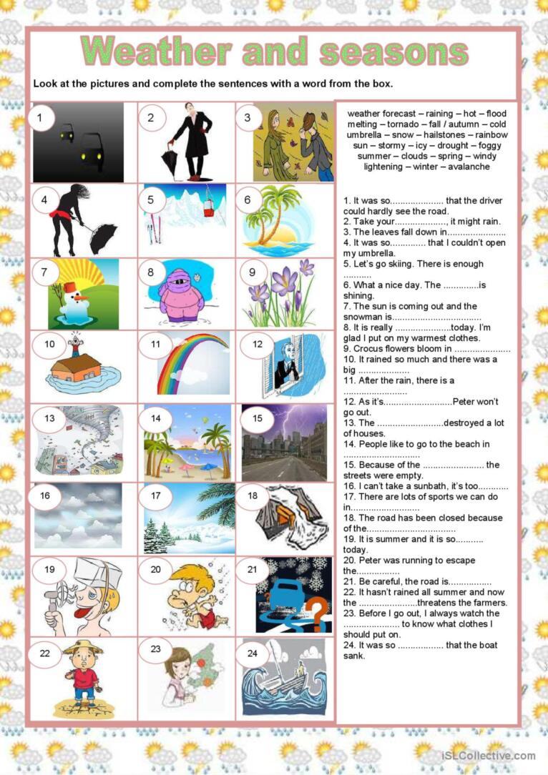

6. Vocabulary

*rely on-залежати від (рілай он)*

*reuse-повторно використати (ріюз)*

*self-sufficient-самодостатній (селф сафішинт)*

*throw away-викинути (сроу евей)*

*renewable- відновлюючий (рінюейбл) a renewable [energy](https://dictionary.cambridge.org/dictionary/english-russian/energy" \o "energy) [source](https://dictionary.cambridge.org/dictionary/english-russian/source" \o "source) such as [wind](https://dictionary.cambridge.org/dictionary/english-russian/wind" \o "wind) [power](https://dictionary.cambridge.org/dictionary/english-russian/power" \o "power)*

*Oil spill-розлив нафти*

*Plant-рослина*

*Government-уряд*

*To do an experiment-робити експеремент*

*To destroy-руйнувати*

*To increase - збільшувати*

7. Homework

1. Виконати письмово вправу подану нижче . (повторення лексики з теми «погода»)

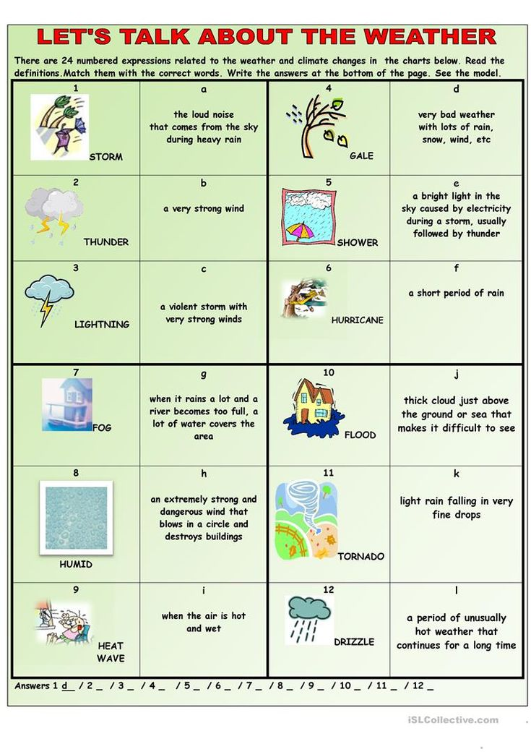

2. Вивчити слова в словнику.